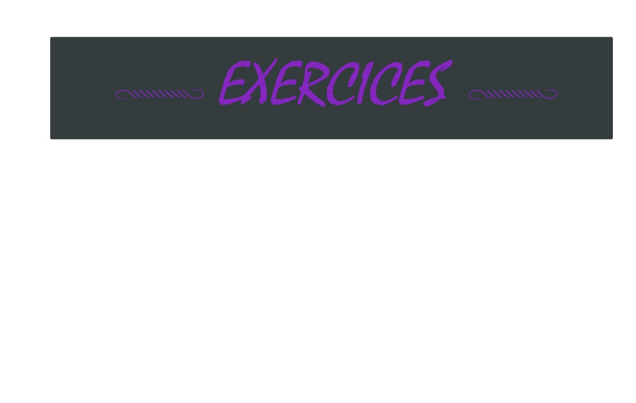

**Le digital painting :**

Pour ce nouvel exercice, vous allez devoir produire 5 postures nues simples et 5 postures en mouvements sous différentes vues (plongée, contre plongée, frontale, ¾).

A vos tablettes !!!!

**EX :**

